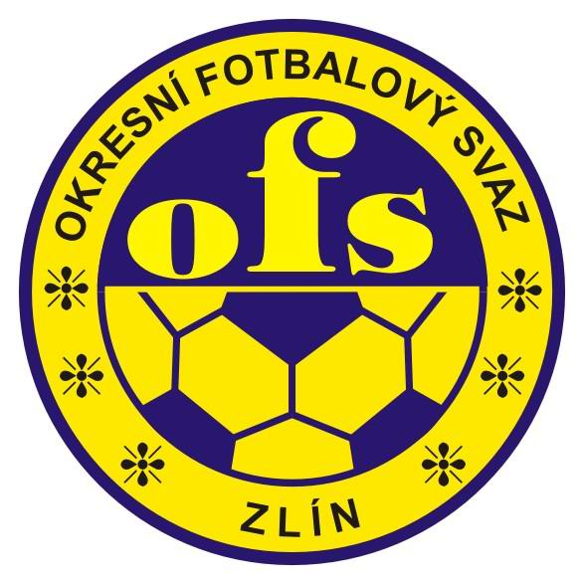

OKRESNÍ FOTBALOVÝ SVAZ ZLÍN
HRADSKÁ č. 854, 760 01 ZLÍN
Tel.: 577 210 020,
e-mail: ofszlin@ofszlin.cz, web.: www.ofszlin.cz

Věc: Přihlášky do soutěží OFS Zlín SR 2024/2025.

V příloze tohoto e-mailu zasíláme přihlášky na nový SR OFS Zlín 2024/2025 dle jednotlivých kategorií.
Na přihlášce uveďte jaké losovací čísla pro svá družstva požadujete, nebo zdůvodněte, jak mají být družstva nalosována ( např.: dorost předzápas mužů, muži proti dorostu, dorost stejně s žáky, všechna družstva stejně, případně 10. října hrát doma- hody, pouť apod.)

Součástí e-mailu je i přihláška do soutěže Okresní pohár, kterého se mohou zúčastnit i „B“ mužstva.

Úřední začátek žáků je stanoven na 2 hod. před ÚZM, STK doporučuje 2,5 hod. před ÚZM. Hrací doba 40 minut, u mladších žáků hrací doba 35 minut.
Úřední začátek dorostu je stanoven na 2,5 hod. před ÚZM, STK doporučuje 3 hod. před ÚZM. Hrací doba 45 minut. U utkání dorostu, která se nehrají jako předzápas dospělých se nařizuje začátek
3 hod. před ÚZM.

STK doporučuje neuvádět termín „Hlášenky“, ale uvést předpokládaný začátek, případně uvést úřední začátek. Toto může oddíl bezplatně změnit 17 dnů před zahájením mistrovských soutěží.

Utkání mladších žáků se hrají v počtu 8+1 dle upravených pravidel na hřišti mezi šestnáctkami (s hokejovým střídáním). Manuál k této soutěži je součástí tohoto e-mailu.

Součástí přihlášky je povinná položka uvedení trenéra dorostu, žáků a přípravky včetně telefonu a kontaktního e-mailu.

Upozorňujeme oddíly na plnění článku 5 Rozpisu soutěží – Účastníci soutěže a platný zákaz změny termínu utkání ze soboty, příp. neděle dopoledne na neděli ÚZM v soutěžích dospělých i mládeže jako samostatný zápas. Opodstatněné změny na neděli odpoledne budou schváleny pouze v případě zahájení utkání 3 hod. před ÚZM.
Dále STK upozorňuje, že v případě sdružených družstev na povinnost mít z každého klubu ve sdruženém klubu 7 hráčů u mužů, dorostu a starších žáků, 5 hráčů u mladších žáků. V kategorii přípravek (starší 5+1, mladší 4+1) nejsou sdružené starty povoleny.

Vyplněné přihlášky zašlete nejpozději do 21. 6. 2024 na sekretariát OFS Zlín.

Povinností každého oddílu je nahlásit v přihlášce adresu na sekretáře klubu i s telefonním číslem. E-mailová adresa na některého člena klubu (kontaktní osoba) je povinná.

Přihlášky vyplňte čitelně a zašlete na sekretariát OFS Zlín e-mailem, poštou nebo osobně. V předstihu bude na oddíly zaslán návrh losovacích čísel a oddíly budou mít prostor pro případné změny těchto čísel nebo místa utkání či začátku utkání.

Losovací aktiv pro nový SR 2024/2025 se fyzicky konat nebude, „rozhodný den“ pro určení losovacích čísel je stanoven na 8. července 2024 ve 12,00 hod.

Dušan Krajčovič Pavel Brímus
předseda STK OFS Zlín předseda OFS Zlín

